Тема 2. Українські землі у складі Російської та Австрійської імперій наприкінці XVIII - у першій третині XIX ст.
Тест 3. Українські землі у складі Російської імперії
1. Чи правильне твердження?
За чисельністю й територією, яку займали, українці належали до найбільших народів Європи:
1) зростання чисельності населення України супроводжувалося істотними змінами його етнічного складу: наприкінці XVIII ст. на підросійських землях України 89% населення становили українці, а через сто років частка українців зменшилася до 72,6%.
2) Причиною зміни етнічного складу населення була про-українська міграційна політика Російської імперії, спрямована на поліпшення становища в Україні.
А Обидва варіанти правильні; Б тільки 1-й варіант правильний;
В тільки 2-й варіант правильний; Г обидва варіанти неправильні.
2. Укажіть, який регіон входив до складу Малоросійського генерал-губернаторства Російської імперії:
А Галичина; Б Лівобережжя;
В Запоріжжя; Г Правобережжя.
3. Укажіть, на які адміністративно-територіальні одиниці поділялись губернії Російської імперії:
А намісництва; Б повіти; В воєводства; Г округи.
4. Скориставшись картою № 2, укажіть, яка губернія Підросійської України позначена цифрою 1.
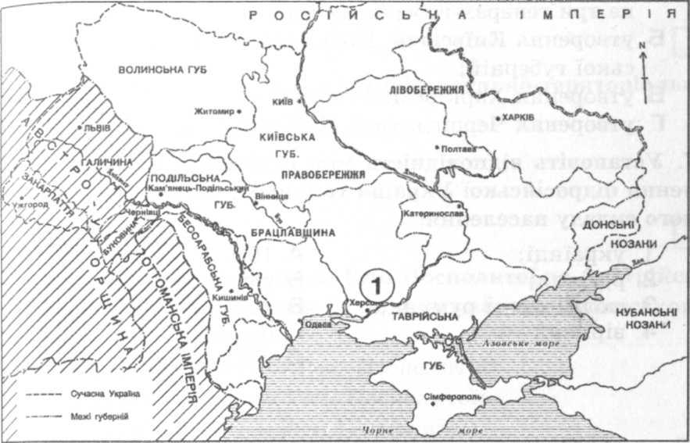
Карта №2
А Полтавська губернія; Б Київська губернія;
В Катеринославська губернія; Г Херсонська губернія.
5. Скориставшись картою № 2, укажіть, які територіальні одиниці було утворено в першій половині XIX ст. на землях колишньої Гетьманщини та Слобожанщини.
1 Волинська губернія; 2 губернія;
3 Катеринославська губернія; 4 Полтавська губернія;
5 Харківська губернія; 6 Чернігівська губернія;
7 Подільська губернія.
Варіанти відповіді:
А 2, 4, 6; Б 1, 3, 5;
В4, 5, 6; Г 3, 4, 7.
6. Розташуйте події в хронологічній послідовності:
А поділ українських земель у складі Російської імперії на три генерал-губернаторства;
Б утворення Київської, Подільської та Волинської губерній;
В утворення Харківської губернії;
Г утворення Чернігівської, Полтавської губерній.
7. Установіть відповідність між етнічними групами населення підросійської України та їхньою часткою від загального складу населення:
1 українці; А 10%
2 росіяни; Б 9%
3 молдовани і румуни; В 85%
4 вірмени Г 3-4%
Д 65%
Тест 4. Включення західноукраїнських земель до складу Австрійської імперії
1. Скориставшись картою № 3, укажіть, які історико-етнографічні землі Західної України позначено цифрою 1.
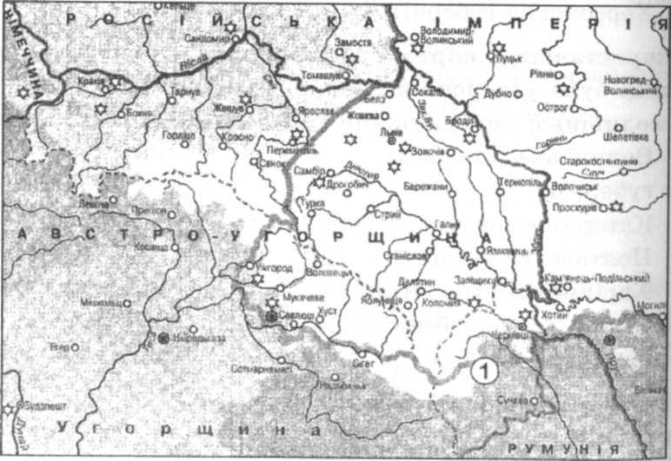
Карта №3
А Галичина; Б Закарпаття; В Буковина; Г Поділля.
2. Укажіть назву, яку мали адміністративно-територіальні одиниці у Східній Галичині:
А воєводства; Б намісництва; В комітати; Г дистрикти.
3. Укажіть, за яким поділом Речі Посполитої до Австрійської імперії увійшли Східна Галичина, частина Волинського і Подільського воєводств:
А за першим поділом Речі Посполитої;
Б за другим поділом Речі Посполитої;
В за третім поділом Речі Посполитої;
Г за четвертим поділом Речі Посполитої.
4. Укажіть кількість адміністративно-територіальних одиниць, на які поділялось Закарпаття у складі Австрійської імперії:
А 12; Б 9; В 4; Г 3.
5. Які з поданих тверджень характеризують етнічний склад населення українських земель у першій третині XIX ст.?
1 У Східній Галичині українці складали дві третини населення;
2 протягом XIX ст. населення Галичини швидко зростало, але його національний склад змінився мало (65% -українці; 20% - поляки і 10% - євреї). Українці становили більшість і в Буковині, і в Закарпатті;
3 з метою зміцнення своєї влади уряд Австрійської імперії переселяв до Західної України іноземних колоністів: до Східної Галичини - німців; до Північної Буковини - німців і румунів; до Закарпаття - угорців;
4 росіяни розселялися по всіх регіонах Східної України але зосередилися головним чином у містах;
5 зростання чисельності населення Півдня України супроводжувалось скороченням його мусульманської частини;
6 відсоток росіян, євреїв та представників усіх інших національностей в Україні збільшився до 27,4% унаслідок політики Російської імперії;
7 наприкінці XVIII ст. більшість у Південній Україні становили українці - 71,5%.
Варіанти відповіді:
А 1, 2, З Б 5, 6, 7
В 3, 4, б Г 3, 5, 7.
6. Розташуйте події в хронологічній послідовності:
А перший поділ Речі Посполитої; Б правління Марії Терезії; В третій поділ Речі Посполитої; Г правління Йосифа II.
7. Установіть відповідність між регіонами і назвами адміністративно-територіальних одиниць, які в цих регіонах існували.
1 Лівобережжя; А Малоросійське генерал-губернаторство;
2 Крим;
3 Галичина; Б Пожонське намісництво;
4 Закарпаття. В Новоросійсько-Бессарабське генерал-губернаторство;
Г Королівство Галичини і Лодомерії.
Д Київське генерал-губернаторство.

